Правила эксплуатации отопительных приборов

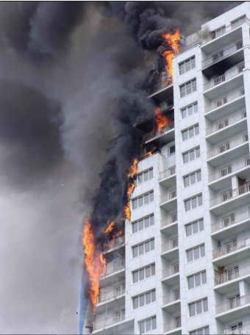

Помните! Причины пожаров разные, а виновник один - человек, нарушающий и не выполняющий правила пожарной безопасности. Виновные в нарушении настоящих правил, в зависимости от характера нарушений и их последствий, несут ответственность в установленном законом порядке.

Уважаемые белгородцы!
Управление ГОЧС города напоминает:

не оставляйте без присмотра включённые в электросеть электронагревательные приборы;
■ не используйте неисправные отопительные приборы, а также приборы кустарного производства;
■ не допускайте включения в одну сеть электроприборов повышенной мощности, это приводит к перегрузке электросети;
■ не используйте газовые плиты для обогрева помещения;
■ не выполняйте самовольную установку, подключение и ремонт газового оборудования;
■ следите за исправностью дымоотводов и вентиляционных систем.

Обо всех неисправностях газового оборудования, сообщайте
в аварийную газовую службу по телефону «04» или
в Единую дежурно-диспетчерскую службу по телефону- «01»,
для абонентов сотовой связи бесплатный номер - «112»

Самые распространенные причины пожаров - нарушение правил эксплуатации электро-
оборудования и электронагревательных приборов и устройств, несоблюдение правил пользования газовыми приборами.
Соблюдение правил пожарной безопасности поможет Вам оградить себя и свое жилье от огненной беды, будет способствовать созданию благоприятных условий вашей жизни, обеспечит безопасность, а кроме этого, избавит Вас от неприятностей и горьких последствий от пожара.

